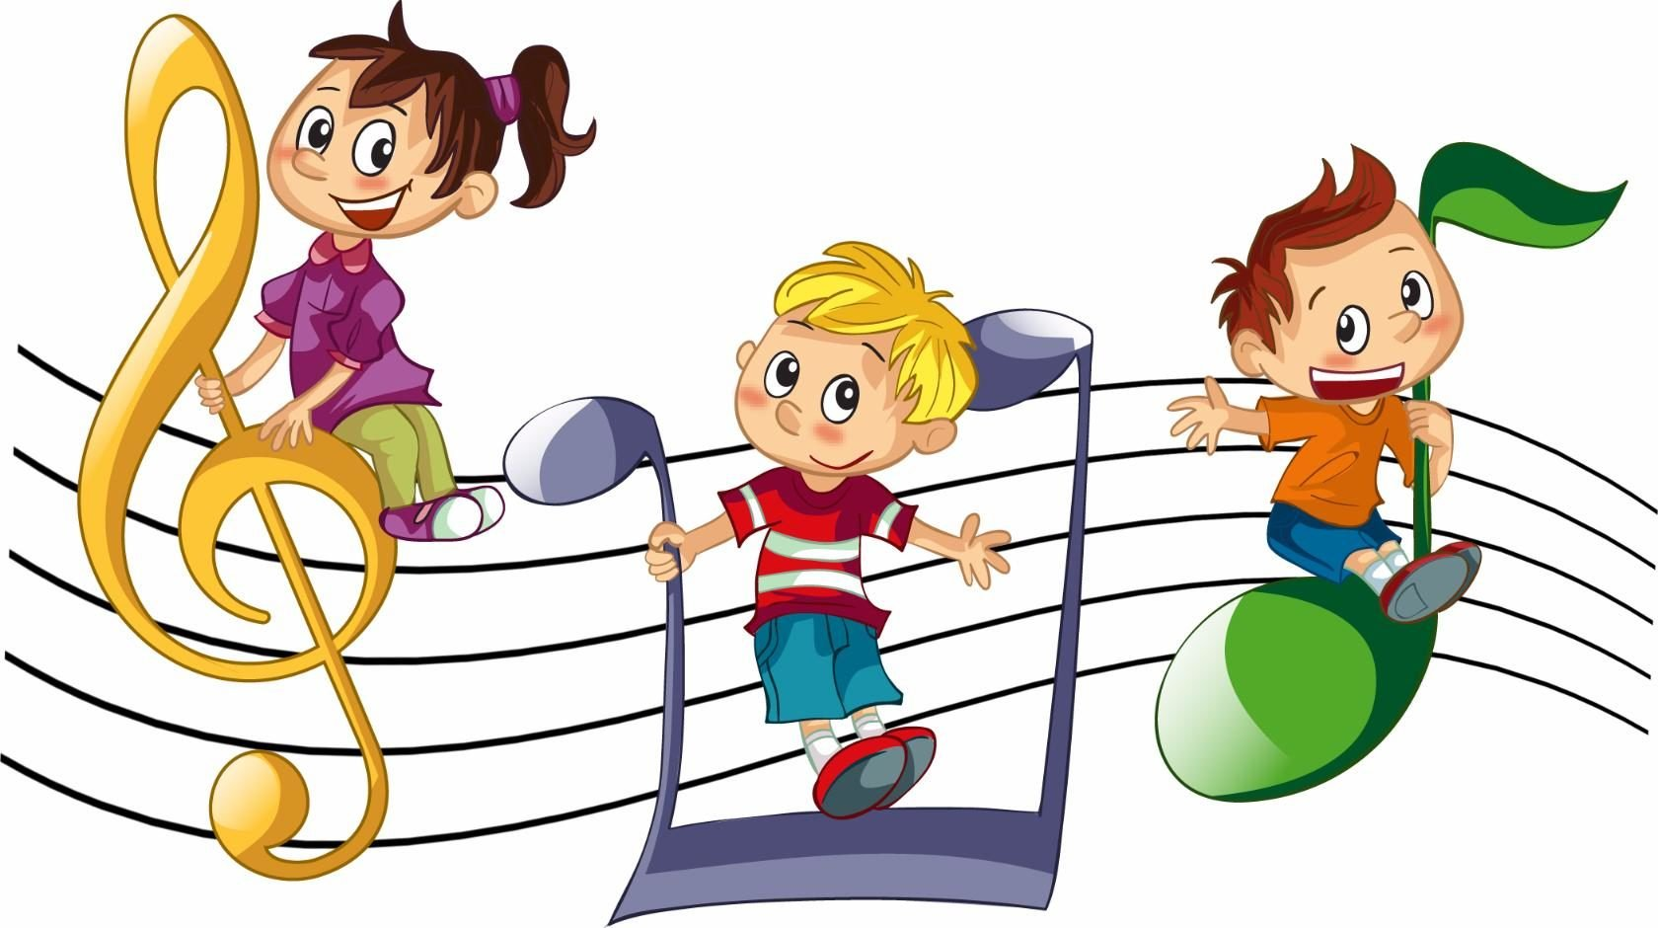

«Влияние музыки на развитие творческих способностей детей дошкольного возраста»

Влияние музыки на детей благодатно,
и чем ранее они начнут испытывать
его на себе, тем лучше для них”.
В. Г. Белинский

Дошкольный возраст, даёт прекрасные возможности для развития музыкальных способностей к творчеству.
Отечественные психологи и педагоги рассматривают творчество как самоценность ребенка и его личностное качество, как деятельность естественную и необходимую для развития способностей каждого дошкольника. Музыкальное развитие оказывает ничем не заменимое воздействие на общее развитие: формируется эмоциональная сфера, совершенствуется мышление, воспитывается чуткость к красоте в искусстве и жизни, воспитывает чувства человека, формирует вкусы.
Н. А. Ветлугиной было установлено, что необходимое условие возникновения детского творчества - накопление впечатлений от восприятия искусства, которое является образцом для творчества, его источником. Другое условие детского музыкального творчества – накопление опыта исполнительства. В импровизациях ребенок эмоционально, непосредственно применяет все то, что усвоил в процессе обучения. В свою очередь обучение обогащается творческими проявлением детей, приобретает развивающий характер.
Важной задачей музыкального руководителя в работе с детьми является создание на занятии эмоционально комфортных условий, важно заинтересовать детей музыкальной деятельностью, создавать интересные игровые ситуации. Интерес – вот главное ключевое слово, о котором в ежедневной рутине так часто забывают родители и преподаватели музыки.
Чтобы в самом начале у ребенка появился интерес к музыке, не требуется большого труда – хорошая музыка в хорошем исполнении сама сделает свое дело, а вот чтобы сохранить и поддерживать его долгие годы, требуются целенаправленность, терпение, и, несомненно, специальные знания. Педагог должен быть артистичным, увлекать детей собственным примером, чутко реагировать на состояние детей, вовремя переключаясь с одно вида музыкальной деятельности на другой, соблюдать темп занятия. Всё это развивает устойчивый интерес к разным видам музыкальной деятельности - пению, музыкально- ритмическому движению, слушанию музыки, музыкальной игре - драматизации, с помощью которых удаётся развивать эмоциональную сферу, снять психологическую зажатость. Песенное творчество-это импровизация попевок, несложных мотивов, которые сопровождают игры: ребёнок подпевает во время ходьбы, танца, укачивая куклу, совершая разные действия. От того, какая музыка окружает ребенка, зависит становление музыкального вкуса, его кругозор, интерес к музыкальной деятельности. Начинать занятие надо с интриги: например, с загадочного предмета (у меня для вас что-то есть интересненькое) или загадки (угадай, что я вам приготовила). Фантазия и изобретательность – это волшебные помощники, способные привлечь внимание детей. Необходимо заинтересовать детей, собрать их внимание, создать условия максимального комфорта - дать возможность удобно расположиться в зале, сконцентрировать внимание ребёнка на самом себе (снять при помощи специально подобранных упражнений напряжение рук и ног, поработать над осанкой). Речь музыкального руководителя должна быть чёткой, выразительной, не быстрой, задания даются коротко, ясно. Важно сохранять интерес детей к занятию, чтобы дети всё время смотрели на педагога. Чем больше органов чувств задействовано в деятельности ребёнка, тем интенсивнее идёт развитие.
Конечно же, важен ритуал приветствия, что благоприятно отразится на установлении атмосферы доверия, на развитии умения взаимодействовать со сверстниками и педагогом, на создании положительного настроения каждого. Например, валеологические песенки-распевки. С них начинаются все музыкальные занятия. Несложные тексты поднимают настроение, задают позитивный тон к восприятию окружающего мира, улучшают эмоциональный климат на занятии, подготавливают голос к пению.
Например, валелогическая песенка-распевка «Здравствуйте!»:

Солнышко ясное, здравствуй!
Небо прекрасное, здравствуй!
Все мои подружки, все мои друзья,
Здравствуйте, ребята! Как люблю вас я!
После такого игрового приветствия можно переходить к разным видам музыкально-развивающей деятельности, в зависимости от целей и формы занятия.

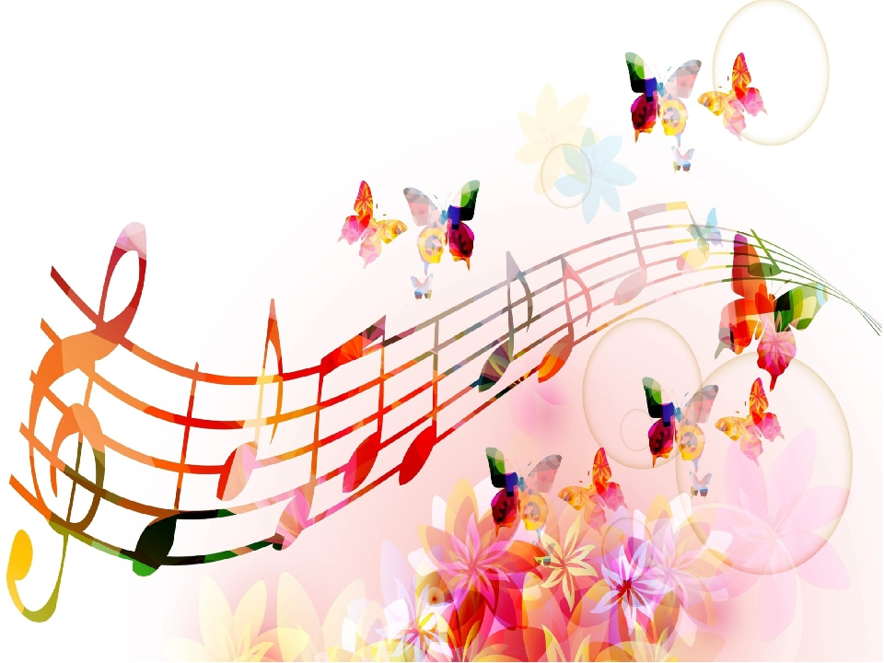
Определяющую роль в развитии музыкальных способностей и интереса к музыкальному искусству можно отвести вокальной работе, развитию певческих навыков. Вся певческая работа- и распевание, и пение- должна проводится в удобном для каждого ребёнка диапазоне, в соответствии с типом голоса. Для активизации внимания используются различные приёмы обучения - пение цепочкой, сольное пение, подгрупповое пение, используются “звучащие жесты”, включаются детские шумовые музыкальные инструменты. При работе над песнями используются упражнения на дыхание, артикуляционные и речевые игры, необходимые для развития речевой функции.

Например: Дыхательное упражнение «Насос»
1. Руки соединить перед грудью, сжав кулаки.
2. Выполнять наклоны вперёд-вниз и при каждом пружинистом наклоне делать порывистые вдохи, такие же резкие и шумные, как при накачивании шин насосом (5-7 пружинистых наклонов и вдохов).
3. Выдох произвольный.
Повышенное внимание следует уделять отбору музыкальных произведений, которые служат как бы сценарием для самостоятельных действий детей. Программная музыка занимает ведущее место в творческих заданиях, так как поэтический текст, образное слово помогают ребенку лучше понять ее содержание.
Нужно создать все условия для того, чтобы дети почувствовали свободу в пении, получали от него удовольствие. Дети очень любят инсценировать песни, игры –драматизации. Вялым, заторможенным детям включать в репертуар больше бодрых, ритмичных песен, а слишком подвижным детям - больше спокойных и напевных. Уверенным в своих возможностях детям можно поручать сольные выступления, а более зажатых лучше брать в групповые и подгрупповые, постоянно подбадривая и замечая их старания. Большое внимание при разучивании песен уделяется работе с текстом, объяснению смысла непонятных слов. Песня не должна разучиваться механически. После того, как ребёнок впервые услышит произведение, он должен его увидеть, понять, представить, почувствовать и передать. Эта цепь овладения произведением не должна разрываться. Более подвижные дети быстрее реагируют на видение и представление, скорее раскрываются для передачи воспринятого. Однако, несмотря на то, что у детей с другим складом характера реакция эмоциональных впечатлений более медленная, их восприятие песни носит иногда более глубокий характер. Заторможенность выразительности нельзя объяснить бездарностью ребёнка. Чаще она связана даже у способных детей с большой стеснительностью.
Так же детям необходим очень качественный показ педагога. Музыкальный руководитель обязан быть артистичным, эмоциональным, ярким, так как разучивание песен требует от детей больших усилий и напряжения. Очень важно вовремя заметить начинающееся у детей утомление и “переключить” их на другой вид деятельности, снять напряжение. Так же полезно совмещение видов деятельности, когда один вид как бы помогает другому.
Игровое творчество-это основное, наиболее доступное, увлекательное и любимое из всех видов деятельности. В игре ребёнка интересует не только процесс, но и результат. Музыка-это переживание ребёнка и создание игрового образа. После прослушивания пьесы, у них может возникнуть интересный замысел, дети распределяют роли, предлагают свой план развития сюжета. Инсценируя песню, они по-своему изображают действия. Одновременное слуховое и двигательное восприятие музыки помогает формированию целостности музыкальных образов. Нужно стремиться к свободному движению под музыку, что снимает и эмоциональное напряжение, и развивает интерес к этому виду деятельности. Дети любят инсценировать песни, придумывать движения к хороводам, дети могут создавать оригинальные, самобытные образы, выраженные в движениях. Активная природа ребенка находит выражение в двигательных реакциях на музыку.
Танцевальное творчество развивается на основе элементов народной пляски, пантомимы, драматизации. Дети, прослушивая музыкальное произведение, по-своему изменяют и придумывают движения. Слушая музыку, они нередко двигаются в её ритме, выполняют движения руками, притопывают ногами или покачивают головой. Ребёнок интуитивно испытывает потребность в движении. Всегда интерес у детей вызывают движения с предметами (игрушками, цветами, ветками и т. д.). Меняя предметы в упражнениях, мы, не снижая интереса детей, добиваемся развития долговременной памяти и двигательных навыков. Развивая воображение детей, постепенно в наиболее старшем возрасте вводятся движения с воображаемыми предметами. Для развития пластичности и координации движений с музыкой используются пляски и танцы разных жанров, танцы с сюжетной линией, образно-игровые (танец петрушек, гномов, цветов, матрёшек и многие другие). Придумывая движения под музыку ребенок конкретизирует музыкальный образ, делая его понятным прежде всего себе.

Навыки игры на инструментах - бубне, погремушках, ложках и других инструментах, также активизируют детскую фантазию. В своих играх дети сами выбирают себе инструмент для пения и танца. Музыка воздействует эмоционально, поднимает настроение, придает действиям непосредственность и искренность. Детей сначала знакомят с инструментами, называют их, исполняют какую-нибудь мелодию, обращают на тембровую окраску, показывают приёмы игры. Воспитанники прислушиваются к воспроизводимым звукам, контролируют себя слухом, зрением, движением рук. Движения играющего могут быть воспроизводящими и творческими. Дети их могут запоминать или играть по слуху, импровизируя собственные мелодии. Музицирование проходит индивидуально или небольшими группами в оркестре.

В подготовительной группе можно приступать к таким заданиям, как подбор по слуху, используя методику Трубниковой. Условием детского музыкального творчества -является накопление опыта исполнительства, выразительности и мастерства.

Игра в оркестре обогащает музыкальное восприятие детей, развивает музыкальный слух как систему в единстве тембрового, динамического, мелодического и гармонического компонентов, формирует чувство лада, ритма, ансамбля и др. способности.

В процессе игры ярко проявляются индивидуальные черты каждого исполнителя: наличие воли, эмоциональности, сосредоточенности, развиваются и совершенствуются творческие и музыкальные способности. Обучаясь игре на музыкальных инструментах, дети открывают для себя мир музыкальных звуков и их отношений, осознаннее различают красоту звучания различных инструментов. У них улучшается качество пения (чище интонируют, качество музыкально- ритмических движений (четче воспроизводят ритм); благодаря развитию мелкой моторики, у детей лучше формируется речь, развивается координация.

В результате целенаправленной работы большинство детей успешно развиваются и раскрываются в различных видах музыкальной деятельности, координируют свои движения, чувствуют ритм, у них уменьшается зажатость и скованность, формируется эмоциональная открытость, уверенность в своих силах. Повысилось качество исполнительских умений и навыков, оригинальность в воплощении творческого замысла.

«РЕКОМЕНДАЦИИ ПО МУЗЫКАЛЬНОМУ РАЗВИТИЮ ТВОРЧЕСКИХ СПОСОБНОСТЕЙ ДЕТЕЙ».

1. Желательно чаще посещать детский музыкальный театр, концерты, предназначенные для детей, с последующим обсуждением увиденного в семье. Необходимо учить детей слушать музыку и высказываться о ней.

2. Необходимы творческие задания, которые позволят каждому ребёнку в зависимости от своих способностей заниматься музыкальным творчеством. Например, музыкальный рассказ «Колобок», «Теремок»; стимулировать сочинение песенок, небольших танцев вокализацию стихов, повторение за взрослым песенок, попевок.

3. Завести "Дневник музыкального развития ребёнка», где отмечать развитие ребёнка от самого рождения ежегодно; помещать фотографии ребёнка, когда он поёт, танцует или слушает музыку; снимать ребёнка на видео фильм, записывать его выступления; отмечать его успешные и неудачные выступления в концертах, праздниках, конкурсах.

4. Для развития интереса к музыке необходимо создать дома условия, музыкальный уголок, где бы ребёнок послушать музыку, поиграть в музыкально – дидактические игры, поиграть на детских музыкальных инструментах. Музыкальный уголок лучше расположить на отдельной полке или столе, чтобы у ребёнка был подход к уголку. Какие именно инструменты должны быть в уголке? Металлофон, триола, детская флейта, можно приобрести детскую органолу. В детском саду мы учим играть на металлофоне простейшие мелодии. Хорошо иметь дома и деревянные ложки, т. к. простейшими навыками игре на ложках дети овладевают уже в младшей группе.

5. Очень хорошо, если вы приобретёте диски из комплекта по слушанию в детском саду, а также «Детский альбом» П. И. Чайковского. «В пещере горного короля» Грига, музыкальные сказки «Золотой ключик», «Бременские музыканты», «Морозко», Муха-Цокотуха» и др. Советую приобрести для детей «Музыкальный букварь» В. Ветлугиной, «Нотная азбука для детей» Н. Кончаловской. Можно приобрести портреты композиторов, познакомить с музыкой. В музыкальном уголке могут быть музыкальные игры, которые помогут детям закрепить пройденный материал.

Как сказал композитор Д.Шостакович: «Любите и изучайте великое искусство музыки. Оно откроет вам целый мир высоких чувств, страстей, мыслей. Оно сделает вас духовно богаче. Благодаря музыке вы найдете в себе новые неведомые вам прежде силы. Вы увидите жизнь в новых тонах и красках».

